Nationaal park Sachsische Schweiz
Klik hier voor een Google <> Maps kaart
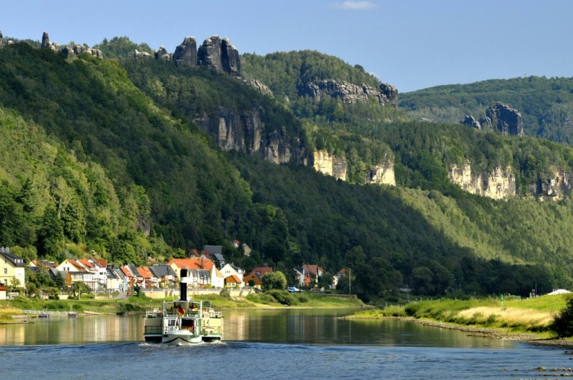
- Het nationale park Sächsische Schweiz ligt in het oosten van Duitsland, ten zuidoosten van Dresden, en omvat een meer dan 36.000 hectare groot stuk van het door de Elbe geschapen Elbsandsteingebirge.
- Hier kunnen bezoekers op een ontdekkingsreis gaan die tot in de krijtperiode reikt.
- In de oostelijkste deelstaat Saksen staan natuurliefhebbers middenin een bizar erosielandschap uit de krijtperiode, dat in zijn soort uniek in Midden-Europa is.
- Het gezicht van het nationale park Sächsische Schweiz wordt bepaald door rotsformaties, diep uitgesneden dalen, tafelbergen en ravijnen – het reliëf van een uniek landschap.
- Hier kunt u stoten op zeldzame diersoorten als de oehoe, de otter en de relmuis, en dat allemaal in een omgeving die dankzij een aaneenschakeling van verschillende biotopen vol is met varens, mossen en korstmossen.
- Wie een overzicht wil krijgen over de regio Sächsische Schweiz kan via steile wanden de rotsen in het nationale park beklimmen, maar het is ook mogelijk om op makkelijkere tochten van het schitterende uitzicht te genieten.
- Een van de tochten voert naar de "Bastei": bovenop hebt u een prachtig uitzicht op de Elbe.
- Met een gehuurde roeiboot of aan boord van een van de talrijke plezierboten kunt u het indrukwekkende landschap vanaf het water verkennen.
- Het gebied van het nationale park Sächsische Schweiz heeft nog veel meer hoogtepunten te bieden, bijvoorbeeld het Nationalparkhaus, de vesting Königstein, het rotstheater Rathen, het roofridderkasteel Flößersteig, de afstandspaal Canaletto-Pirna en natuurlijk de unieke stad Dresden met de vesting Neurathen.
- De natuur van het nationale park is de perfecte plek om een wandeltocht met de boswachters van het park te maken of met een bootje op avontuur door de ravijnen te gaan.
- Aan te raden zijn ook de romantische tochten op de Elbe met een van de oudste raderboten ter wereld, of met de nostalgische Kirnitzschtalbahn naar de Lichtenhainer waterval.

